INFORME DE DESARROLLO – PROYECTO #2
KANBAN TASKCRIPT
Miguel Andrés Alvarez López 202406012 – Lenguajes Formales y de Programacion I

Problema #1 como diablos empiezo:
Para el proyecto, era muy similar al anterior solamente que implementando un parser en el lo cual era complicado al principio.

SOLUCION:
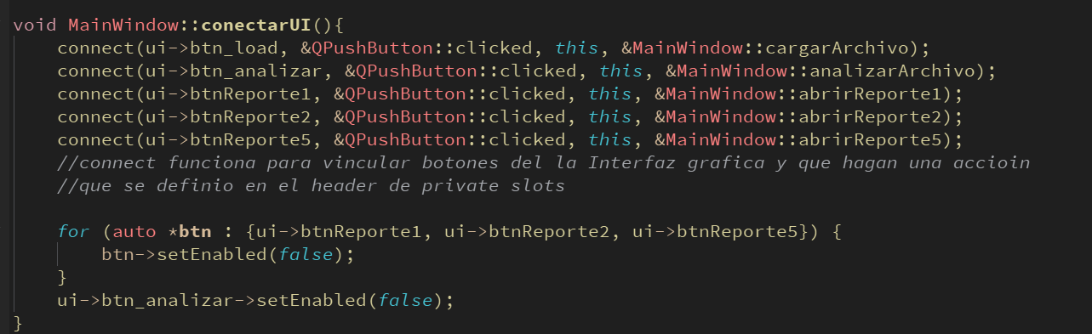
Como es un proyecto muy similar al proyecto 1, se utilizo como base al proyecto anterior trasladando todo a Widgets de QTCreator
REIMPLEMENTACION DE INTERFAZ POR MEDIO DE WIDGETS

Problema #2 Implementacion de Parser para Analisis Sintactico:
Para el proyecto, era muy similar al anterior incluso utilizando tokenizacion y similar la pregunta era como podía relacionar lo que ya tenia para algo nuevo. Donde comienzo?

SOLUCION:
En TOKENIZE se agrego una sintaxis para el parseoel cual registra el inicio, luego se llama a CONSUME PARA REALIZAR la produccion para cada parte del programa, el cual requiere que el TokenEsperado Sea el identico al actual que se esta recorriendo

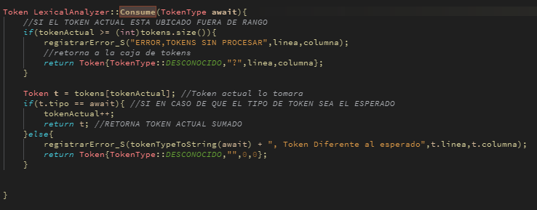
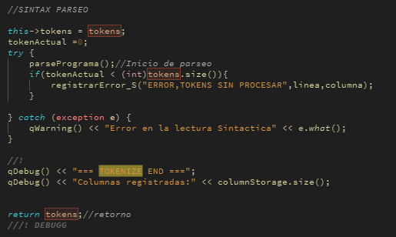
Problema #3 Implementar pestaña de Tablas
Para mantener una interfaz compacta se buscaba juntar todas las tablas en una sola pestaña la cual contendría las 3 tablas para tokens, errores léxicos y Sintacticos (Por separado) sabiendo que en el código anterior era escrito a código era muy confuso buscar una alternativa en Widgets

SOLUCION:
Por medio de Un QTabWidgets se logro implementar las 3 tablas por pestañas, además de ser mas flexible al tratar de acomodar las tablas y contenedors
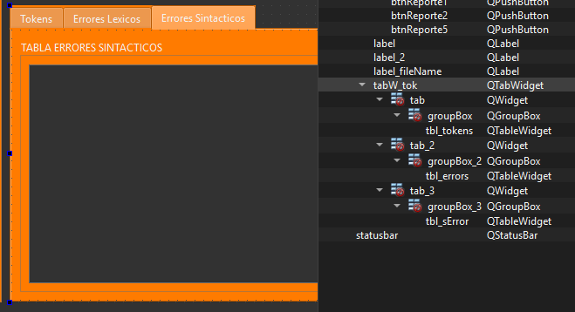

Problema #4 Generacion de Reportes de Carga por persona y Errores Lexicos y Sintacticos
Para la generación de reportes se necesitaba buscar una forma de imprimirlos por PDF.

SOLUCION:
Como se utilizo el proyecto anterior como base no hubo mucha necesidad de cambiar la forma de como se generaban los reportes ,simplemente se modifico la estructura para cada uno

Problema #5 Generacion de Reporte KanBan
Como el Unico Reporte que cambiaba su metodología de utilizar Tablas era el del Reporte KANBAN Tenia que buscar una alternativa parecida a la que era rrequerida en el pdf del proyecto 2, por lo cual tuve que buscar una opción para no utilizar tablas.

SOLUCION:
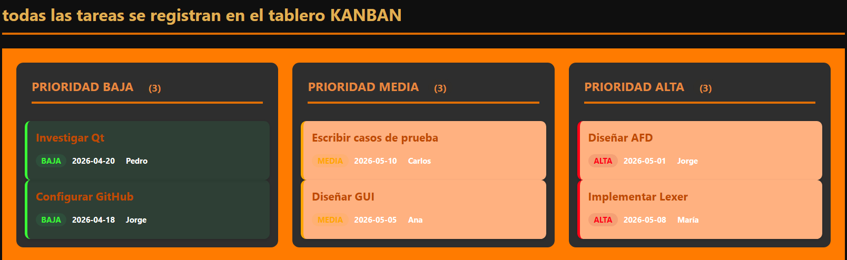
<DIV> funcionando como contenedores y que tuviera estilos según como estaba estructurado <Div> Contenedor -> <Div> -> carta de Tipo de Prioridad, cada uno de manera horizontal y con su propio estilo según el nivel de Prioridad

